МУНИЦИПАЛЬНОЕ БЮДЖЕТНОЕ ДОШКОЛЬНОЕ ОБРАЗОВАТЕЛЬНОЕ УЧРЕЖДЕНИЕ ДЕТСКИЙ САД «УЛЫБКА» Г.ВОЛГОДОНСКА

Отчет о проведении мероприятий
в рамках месячника оборонно-массовой и патриотической работы, посвященного 76-й годовщине Победы в Великой Отечественной войне 1941-1945 годов
в старшей группе №6
компенсирующей направленности
для детей с тяжёлыми нарушениями речи
(возрастная категория 5-6 лет)

Разработали
и провели воспитатели: Борисова И.Н. Герасименко И.А.
Учитель-логопед:
Садовская И.О.

Волгодонск
2021
В рамках месячника оборонно-массовой и патриотической работы, посвященного 76-й годовщине Победы в Великой Отечественной войне 1941-1945 годов в старшей группе №6 были проведены следующие мероприятия:
-Дискуссионная беседа с воспитанниками «Уроки мужества», беседа «Есть такая профессия Родине служить»; беседа «Наша армия родная».
- Сюжетно-ролевые игры «Военные», «На границе», «Моряки»
- Тематические групповые мероприятия: Лепка «Танк», Рисование «Солдат», Оригами «Солдат».
-Мероприятие, посвященное Дню защитника Отечества

Лепка «Танк»
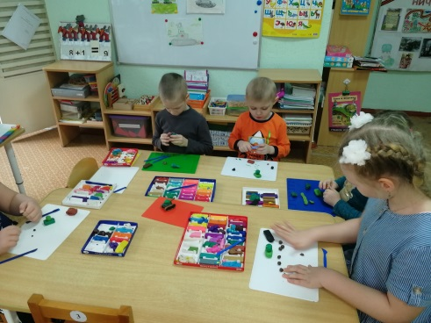
Сюжетно ролевые игры
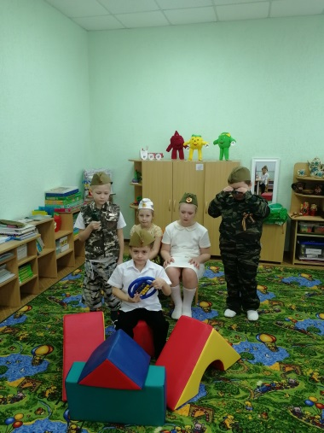
«Военные»
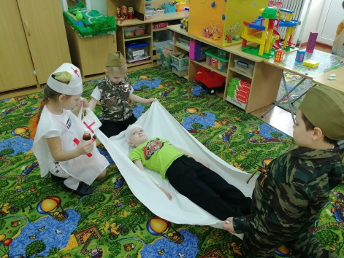

«На границе»
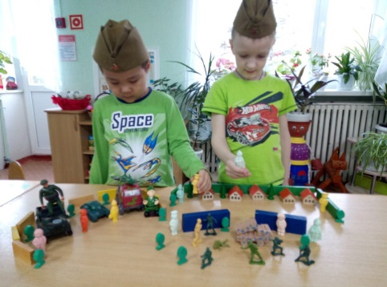

«Стена памяти»
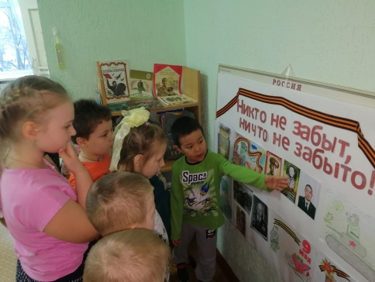

Мероприятие, посвященное Дню защитника Отечества
